**Муниципальное бюджетное образовательное учреждение**

**«СОШ № 34» пятый корпус**

**Индивидуальный проект**

**« Мои игрушки»**

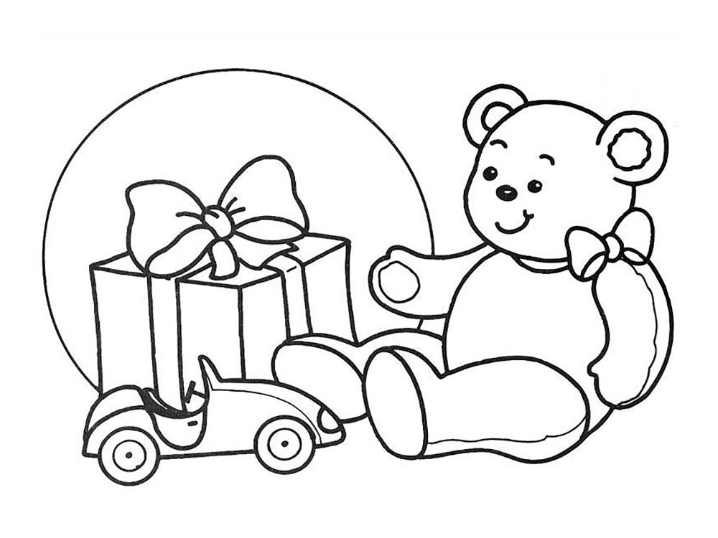

Автор-составитель

Лощенкова В.О. учитель-логопед

Индивидуальный проект

**«Мои игрушки»**

**Паспорт объекта**

|  |  |
| --- | --- |
| Название проекта | «Мои игрушки» |
| Разработчики проекта | Лощенкова В.О., учитель-логопед МБОУ «СОШ № 34» |
| Образовательное учреждение | Муниципальное бюджетное образовательное учреждение « СОШ № 34»  г. Бийск Алтайского края |
| Участники проекта | Воспитанник средней группы № 28 Мирон Б., учитель-логопед. |
| Год разработки | 2021 |
| Срок реализации проекта | Краткосрочный 15.11.2021-19.11.2021 год |
| Направленность | Образовательная, коррекционная. |
| Вид проекта | Индивидуальный, творческий. |

**Актуальность.**  Данный проект позволяет расширить кругозор детей, обогатить и систематизировать знания детей по теме « Игрушки». Расширение кругозора способствует активизации мыслительной деятельности, облегчает процесс познания, развивает творческие способности детей, и особое, доброе отношение к миру.

**Цель** : Создать условия для формирования представлений детей с тяжелыми нарушениями речи об игрушках через разнообразную практическую деятельность. В реализации данного проекта преследуется цель совершенствования слоговой структуры и совершенствования грамматического строя речи детей.

**Задачи проекта.**

1. Закреплять представления детей об игрушках.
2. Уточнить знания детей об игрушках, их разнообразии, отдельных признаках, о том, из чего они сделаны.
3. Формировать умение произносить названия игрушки вслед за учителем-логопедом, и самостоятельно.
4. Формировать умение различать формы единственного и множественного числа и правильно произносить существительные по лексической теме.
5. Формировать умение правильно согласовывать существительные с местоимениями : мой, моя, мои.
6. Формировать умение образовывать слова с уменьшительно-ласкательным суффиксом.
7. Формировать умение воспроизводить стихотворный текст, опираясь на мнемотаблицу.
8. Формировать умение составлять простой описательный рассказ, с опорой на схему.
9. Закреплять умение правильно собирать изображение целого предмета из его частей.
10. Развивать мелкую моторику рук, умение ориентироваться на листе бумаги.

**План-карта действий по разработке и реализации проекта**

|  |  |
| --- | --- |
| Этапы реализации проекта | Содержание деятельности |
| 1 этап:  Организация «сюрпризного момента» | На столе расположена посылка, на которой находится изображение мышонка, для кого она и предназначена. Мышонок рассматривает посылку и интересуется, что там внутри?  - Мирон, давай поможем мышонку открыть посылку  -Он не знает, что это такое…Давай расскажем мышонку, что такое игрушки и для чего они нужны… |
| 2 этап:  Планирование | **1.Планирование работы с детьми**  *Организованная образовательная ситуация:*  Беседа: « Что ты знаешь об игрушках?»  *Организованная образовательная ситуация:*  «Что прислали Мышонку?»  *Организованная образовательная ситуация*  Д/и «Один-много».  *Организованная образовательная ситуация*  Д/и «Жадина»  *Организованная образовательная ситуация*  Д/и «Большой-маленький»  *Организованная образовательная ситуация*  Заучивание стихотворения «Бычок» А.Барто  *Организованная образовательная ситуация*  «Расхвали игрушку»  *Организованная образовательная ситуация*  Д/и «Разрезные картинки» (Игрушки)  *Организованная образовательная ситуация*  Творческое задание « Обведи и раскрась»  *Организованная образовательная ситуация*  Физминутка « Превратимся в игрушки»  **2. Планирование работы с родителями**  Организовать вместе с родителями отбор иллюстративного материала по теме «Игрушки»  Подобрать материал для консультации родителям «Формирование слоговой структуры слова»  **3. Планирование пополнения материала развивающей среды** |
| 3 этап:  Реализация запланированных мероприятий | 1.Реализация работы с детьми  *Организованная образовательная ситуация:*  Беседа: « Что ты знаешь об игрушках?»  Цель. Уточнение, расширение и обобщение представлений детей об игрушках, материалах, из которых они сделаны, частях, из которых они состоят. Формирование обобщающего понятия игрушки.  Литература. Нищева Н.В. Конспекты подгрупповых логопедических занятий в средней группе для детей с ОНР — СПб., ДЕТСТВО-ПРЕСС, 2015. *Организованная образовательная ситуация:*  «Что прислали Мышонку?»  Цель: совершенствование слоговой структуры слова.  Литература Нищева Н.В. Конспекты подгрупповых логопедических занятий в средней группе для детей с ОНР — СПб., ДЕТСТВО-ПРЕСС, 2015. *Организованная образовательная ситуация*  Д/и «Один-много».  Цель: Совершенствование грамматического строя речи (образование множественного числа имен существительных).  Литература Нищева Н.В. Конспекты подгрупповых логопедических занятий в средней группе для детей с ОНР — СПб., ДЕТСТВО-ПРЕСС, 2015. *Организованная образовательная ситуация*  Д/и «Жадина»  Цель: Совершенствование грамматического строя речи (согласование имен существительных с местоимениями мой, моя, мои).  *Организованная образовательная ситуация*  Д/и «Большой-маленький»  Цель: Совершенствование грамматического строя речи (образование имен существительных с уменьшительно-ласкательными суффиксами).  Литература Нищева Н.В. Конспекты подгрупповых логопедических занятий в средней группе для детей с ОНР — СПб., ДЕТСТВО-ПРЕСС, 2015. *Организованная образовательная ситуация*  Заучивание стихотворения «Бычок» А.Барто  Цель: Формировать умение воспроизводить стихотворный текст , опираясь на мнемотаблицу.  Литература Нищева Н.В. Конспекты подгрупповых логопедических занятий в средней группе для детей с ОНР — СПб., ДЕТСТВО-ПРЕСС, 2015. *Организованная образовательная ситуация*  «Расхвали игрушку»  Цель: Формировать умение составлять описательный рассказ, с опорой на схему.  Литература Нищева Н.В. Конспекты подгрупповых логопедических занятий в средней группе для детей с ОНР — СПб., ДЕТСТВО-ПРЕСС, 2015. *Организованная образовательная ситуация*  Д/и «Собери мишку» (Игрушки)  Цель :Развитие тонкой моторики, конструктивного праксиса.  Литература Нищева Н.В. Конспекты подгрупповых логопедических занятий в средней группе для детей с ОНР — СПб., ДЕТСТВО-ПРЕСС, 2015. *Организованная образовательная ситуация*  Творческое задание « Обведи и раскрась»  Цель: Закрепление умения аккуратно закрашивать изображение, не выходя за пределы контура  Литература: Нищева Н.В. Конспекты подгрупповых логопедических занятий в средней группе для детей с ОНР — СПб., ДЕТСТВО-ПРЕСС, 2015. *Организованная образовательная ситуация*  Физминутка « Превратимся в игрушки»  Цель: Развитие подвижности и ловкости, координация речи с движением. Формирование умения выполнять прыжки на двух ногах.  Литература Нищева Н.В. Конспекты подгрупповых логопедических занятий в средней группе для детей с ОНР — СПб., ДЕТСТВО-ПРЕСС, 2015. **Пополнение развивающей среды**  Мнемотаблица к стихотворению «Бычок» А.Барто  Иллюстративное панно к Д/и «Один-много»  Изготовление оборудования для Д/и «Собери мишку»  Опорная схема для описательного рассказа по Д/и «Расхвали игрушку» |
| 4 Этап:  Взаимодействие с семьями детей. | Отбор иллюстративного материала по теме «Игрушки»  Консультация для родителей «Формирование слоговой структуры слова» |
| 5 этап  Итоговое мероприятие | «Итоговое мероприятие»  Презентация стихотворения « Бычок» |

**Учебно-методический комплекс:**

1. Нищева Н.В. Конспекты подгрупповых логопедических занятий в средней

группе для детей с ОНР — СПб., ДЕТСТВО-ПРЕСС, 2015.

Приложение лист 1.

Фоторяд